제14회 DMZ국제다큐멘터리영화제 보도자료
담당 | 홍보마케팅팀 marketing@dmzdocs.com
보도가능일시 | 즉시 보도 가능
제14회 DMZ국제다큐멘터리영화제
‘DMZ Docs 인더스트리’ 피치 참여작 23편 발표
영화제 기간 어워드 피치 참가 기회·창작지원금 제공
작년에 이어 올해도 신진·여성 감독 강세 보여
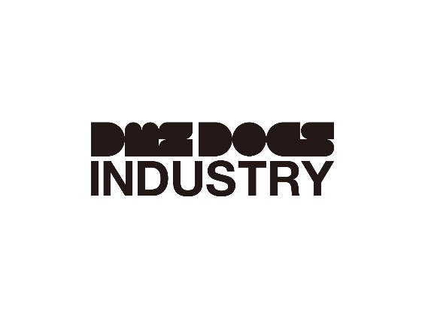
△ DMZ Docs 인더스트리 로고
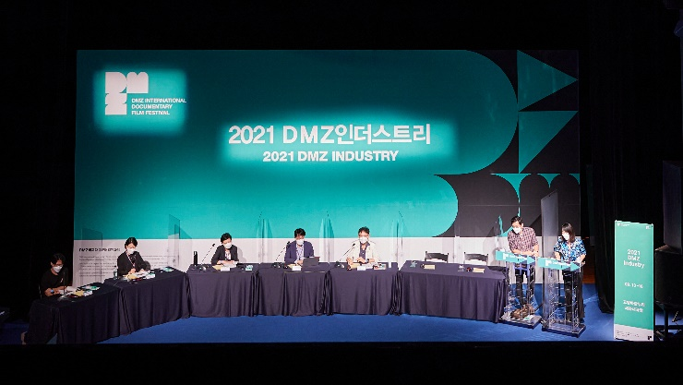  △ 2021 DMZ Docs 인더스트리 현장  (DMZ Docs Pitch ) | 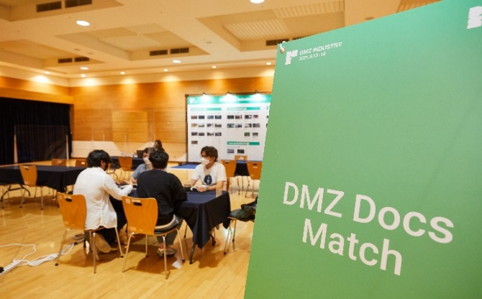  △ 2021 DMZ Docs 인더스트리 현장  (DMZ Docs 비즈니스 미팅)

올해로 제14회를 맞는 DMZ국제다큐멘터리영화제(조직위원장 김동연, 집행위원장 정상진)(이하 DMZ Docs)가 오는 9월에 열리는 DMZ Docs 인더스트리에서 피치에 참여할 작품 23편을 발표했다.

DMZ Docs 인더스트리는 기획 및 제작 단계에 있는 다큐멘터리 작품을 발굴하고, 국내외 창작자를 지원하는 아시아 최대 규모의 산업 플랫폼으로서, 다양한 맞춤형 지원을 목표로 창작자들과 함께 성장해가고 있다.

이날 발표된 작품들은 제작 30~70% 단계에 있거나 후반작업이 진행 중인 프로젝트로, 영화제 기간에 다양한 현금 및 현물이 주어지는 인더스트리 어워드 피치에 참가하게 되며, 국내외 산업 관계자들과 비즈니스 미팅 기회도 주어진다. 또한 올해부터 200만원의 창작 지원금도 제공된다.

올해 피치 참여작은 전체 23편 중 15편이 신진감독의 작품이며, 절반이 넘는 12편이 여성 감독으로 작년에 이어 올해도 여성 및 신진감독의 강세가 두드러졌다.

또한 이번 DMZ Docs 인더스트리에서는 한국콘텐츠진흥원(KOCCA)과 진행한 ‘K-Doc 중단편 피치(K-Doc Short Pitch)’공모에 선정된 작품들도 함께 피치에 참여할 예정이다.

한편 DMZ Docs 인더스트리는 소재발굴, 기획개발, 후반작업지원 부문을 대상으로 한 DMZ Docs Fund 부문 지원작을 다음 달에 발표할 계획이다.

정상진 집행위원장은 “DMZ Docs는 영화제를 통해 우수한 국내외 다큐멘터리를 상영하는 것과 함께 제작 중인 작품들을 지원함으로써 다큐멘터리 창작자들을 전방위적으로 돕는 동반자”라며 “DMZ Docs 인더스트리는 앞으로도 우리 시대를 기록하는 다큐멘터리의 선한 영향력이 더욱 지속되고 확대될 수 있도록 노력하겠다.”라고 밝혔다.

DMZ국제다큐멘터리영화제는 ‘평화, 생명, 소통’의 가치를 다큐멘터리를 통해 널리 알리기 위해 앞장서고 있으며 올해 14회 영화제를 앞두고 있다. 제14회 DMZ국제다큐멘터리영화제는 9월 22일부터 29일까지 130여 편의 다큐멘터리가 상영되고, DMZ Docs 인더스트리는 9월 20일부터 25일까지 경기도 고양시 및 파주시 일대에서 열린다.

*2022 DMZ Docs 인더스트리 피치 참여작 전체 목록은 아래의 표를 참고 바랍니다.

2022 DMZ DOCS 인더스트리 프로젝트 피치 참여작 목록
◆ 프로덕션 피치, 한국 (Production Pitch, Korea)
 | 작품 이름(가나다 순) | 감독 | 제작 국가
1 | 1997 | 태준식 | 대한민국
2 | 돈 다큐 | 선호빈 | 대한민국
3 | 바람의 빛깔 | 이여진 | 대한민국
4 | 별의 순간 | 장효봉 | 대한민국
5 | 소리없이 나빌레라 | 현진식 | 대한민국
6 | 손님노동자 | 이산하 | 대한민국
7 | 착지연습 | 마민지 | 대한민국
8 | 청와대 건너 붉은 벽돌집 | 안소연 | 대한민국

◆ 프로덕션 피치, 아시아 (Production Pitch, Asia)
 | 작품명(Alphabetical Order) | 감독 | 제작 국가
1 | Devi | Subina Shrestha | 영국, 네팔
2 | Dreams of a Dark Sky | Anmol Tikoo | 인도
3 | First Fairytale Book | ABM Nazmul Huda | 방글라데시
4 | Our Hoolocks | Ragini Nath,  Chinmoy Sonowal | 인도
5 | Ta-thung: Between Two Worlds | Ismail Fahmi Lubis | 인도네시아
6 | These Legs Are Made For Walkin' | Herbert Hunger | 일본
7 | THE WILD STREET | Lucy Huang | 중국
8 | A Woman's Path | Marjan Khosravi | 이란, 스페인

◆ 러프컷 프레젠테이션, 한국 (Rough Cut Presentation, Korea)
 | 작품 이름(가나다 순) | 감독 | 제작 국가
1 | 양양 | 양주연 | 대한민국
2 | 어쩌다 활동가 | 박마리솔 | 대한민국

◆ 러프컷 프레젠테이션, 아시아 (Rough Cut Presentation, Asia)
 | 작품명(Alphabetical Order) | 감독 | 제작 국가
1 | Al Awda | Jason Soo | 이탈리아, 이스라엘,  팔레스타인, 레바논
2 | Close To The Bone | Katsuya Okuma | 일본
3 | CONCRETE LAND | Asmahan Bkerat | 요르단
4 | Ininnawa: An Island Calling  (Former Title: Rabiah & Mimi) | Arfan Sabran | 인도네시아
5 | Toward Happy Alleys | Sreemoyee Singh | 인도

